**Лабораторная работа №6**

**МОНИТОРИНГ ПРОИЗВОДИТЕЛЬНОСТИ ОС WINDOWS**

**6.1 Цель работы**

Практическое знакомство с методикой использования системного монитора (монитора производительности) perfmon для поиска узких мест в вычислительной системе.

**6.2 Ход работы**

6.2.1 Построим графики изменения количества потоков приложений Notepad и Microsoft Office Word при создании документа, содержащего текст из одного слова (рисунок 6.1).

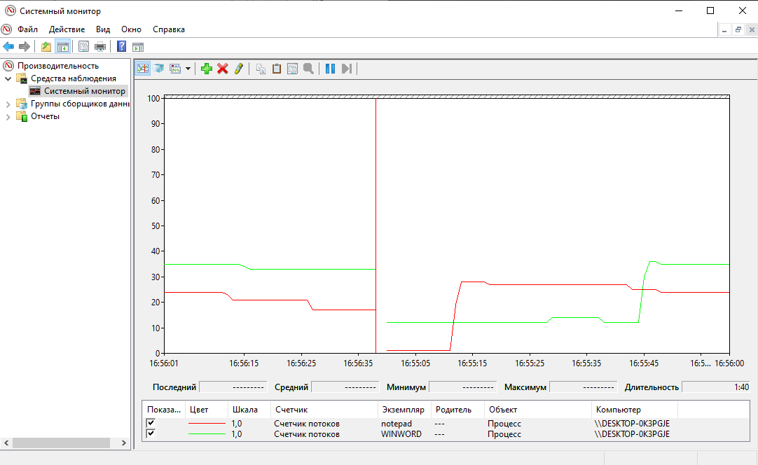

Рисунок 6.1 – Изменение количества потоков Notepad и Microsoft Office Word

6.2.2 Для приложения Калькулятор построим 2 наиболее динамично изменяющихся графика изменения текущего приоритета потоков при: А - вычислении значения арифметического выражения (рисунок 6.2), Б - перемещении калькулятора по экрану (рисунок 6.3).

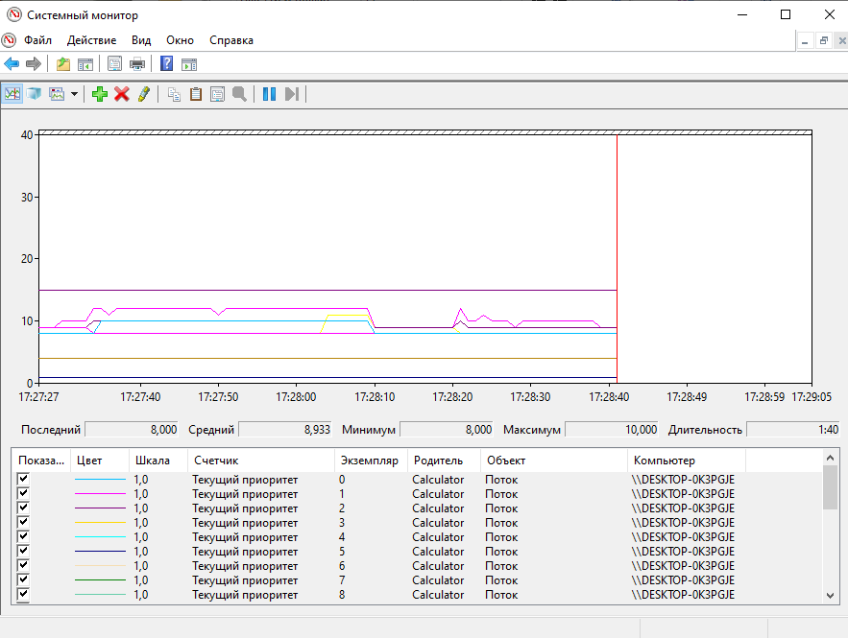

Рисунок 6.2 – Изменение текущего приоритета при А

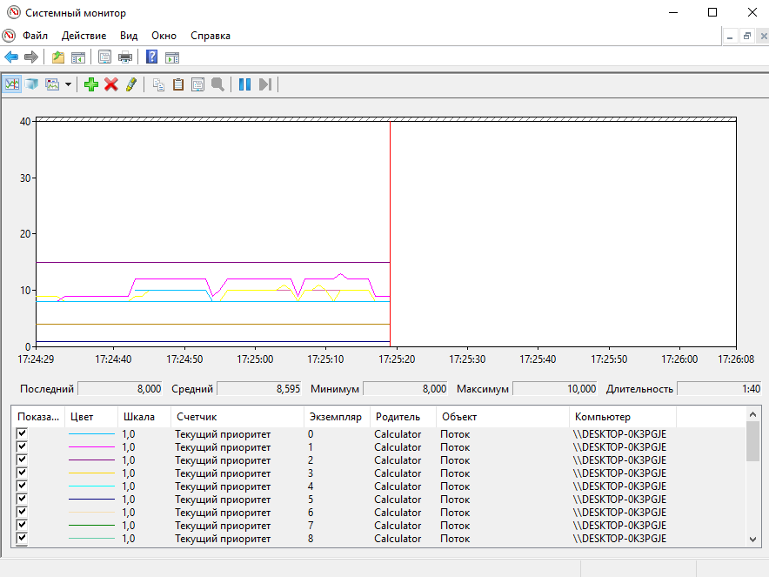

Рисунок 6.3 – Изменение текущего приоритета при Б

6.2.3 Для приложения Microsoft Office Word построим график изменения объема используемого файла подкачки при последовательном открытии 3-4 файлов увеличивающегося размера (рисунок 6.4).

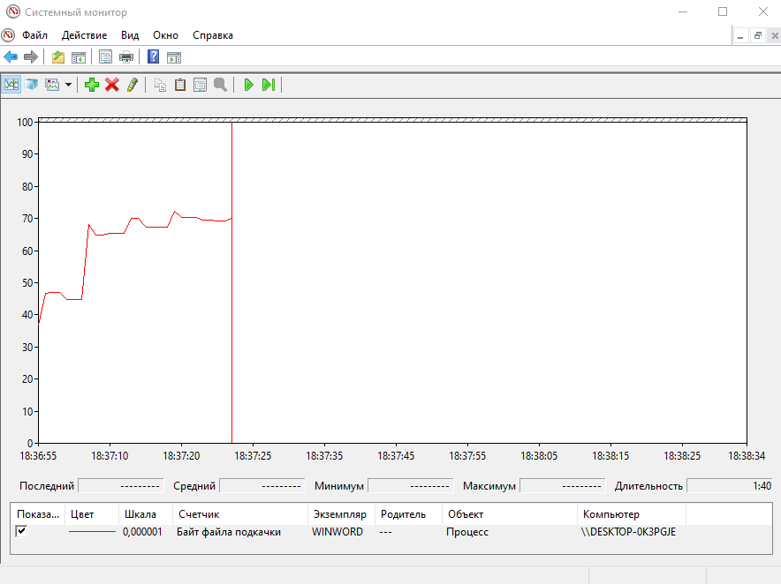

Рисунок 6.4 – Изменение объема используемого файла подкачки

6.2.4 Для программы Проводник построим графики изменения количества потоков в процессе запуска приложения (рисунок 6.5).

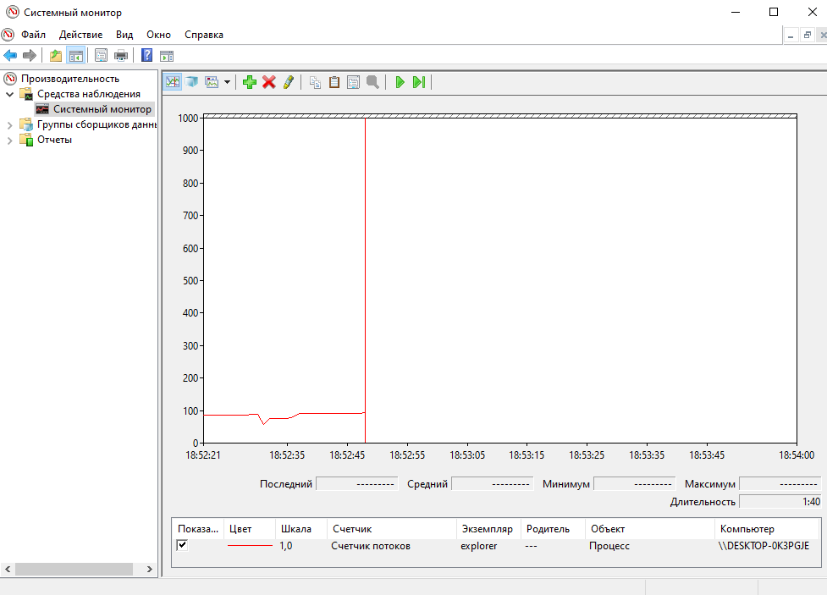

Рисунок 6.5 – Изменение количества потоков при загрузке

**Вывод:** Мы познакомились с методикой использования системного монитора (монитора производительности) perfmon для поиска узких мест в вычислительной системе.